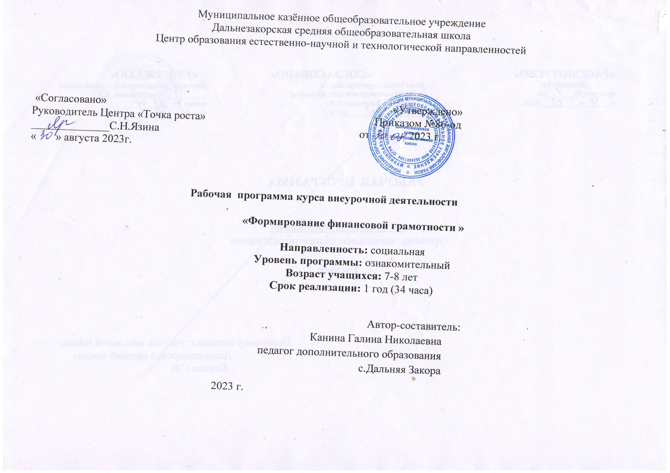**1.Пояснительная записка.**

Рабочая программа учебного курса «Формирование финансовой грамотности» для 1-2 класса по внеурочной деятельности разработана на основе авторской программы Сергеевой Т.Ф. (Учебная программа. 2–4 классы общеобразовательных организаций — М., «Команда «Афлатун» (Книга 2)»).

Рабочая программа ориентирована на использование УМК:

1.Сергеева Т.Ф. Финансовая грамотность: методические рекомендации для учителя. 2-4 классы общеобразоват. орг. / Т.Ф. Сергеева— МОУ.: Про-свещение, 2015г.

Представленная программа изучается в рамках раздела ФГОС «Внеурочная деятельность в начальной школе» (социальной направленности).

Соответствует требованиям федерального государственного образовательного стандарта начального общего образования.

Данная рабочая программа конкретизирует содержание предметных тем авторской программы, дает распределение учебных часов по разделам и темам курса**.** Программа рассчитана на 1 ч в неделю и 34 ч в год.

**Цель данного курса:** являются развитие экономического образа мышления, воспитание ответственности и нравственного поведения в области эко-номических отношений в семье, формирование опыта применения полученных знаний и умений для решения элементарных вопросов в области эко-номики семьи.

**Основные задачи курса:**

• с помощью экономических категорий и понятий содействовать целостному восприятию и широкому охвату картины окружающего мира, важной составной частью которого являются экономические отношения;

• способствовать общему развитию школьников: развивать мышление, эмоционально-волевую сферу, формировать нравственные качества;

• формировать знания, умения, навыки, необходимые ученику в жизни и для продолжения изучения курса в следующем звене школы;

• развивать культуру экономического мышления, научить детей пользоваться экономическим инструментарием.

**2. Планируемые результаты Личностные: Будут созданы условия для развития**

• *осознание себя как члена семьи, общества и государства;*

• *овладение начальными навыками адаптации в мире финансовых отношений;*

• *развитие самостоятельности и осознание личной ответственности за свои поступки;*

• *развитие навыков сотрудничества со взрослыми и сверстниками в разных игровых и реальных экономических ситуациях.*

**Метапредметными результатами** являются формирование следующих универсальных учебных действий.

**Регулятивные УУД:**

• - понимание цели своих действий;

• составление простых планов с помощью учителя;

• проявление познавательной и творческой инициативы;

• оценка правильности выполнения действий;

• адекватное восприятие предложений товарищей, учителей, родителей;

**Познавательные УУД:**

• освоение способов решения проблем творческого и поискового характера;

• использование различных способов поиска, сбора, обработки, анализа и представления информации;

• овладение логическими действиями сравнения, обобщения, классификации, установления аналогий и причинно-следственных связей, построения рассуждений, отнесения к известным понятиям;

• овладение базовыми предметными и межпредметными понятиями

**Коммуникативные УУД:**

• составление текстов в устной и письменной формах;

• умение слушать собеседника и вести диалог;

• умение признавать возможность существования различных точек зрения и права каждого иметь свою;

• умение излагать своё мнение и аргументировать свою точку зрения и оценку событий;

• умение договариваться о распределении функций и ролей в совместной деятельности; осуществлять взаимный контроль в совместной деятельности, адекватно оценивать собственное поведение и поведение окружающих.

**ПРЕДМЕТНЫЕ**

**Обучающиеся научатся или получат возможность научиться:**

• *понимание и правильное использование экономических терминов;*

• *представление о роли денег в семье и обществе;*

• *умение характеризовать виды и функции денег;*

• *знание источников доходов и направлений расходов семьи;*

• *умение рассчитывать доходы и расходы и составлять простой семейный бюджет;*

• *определение элементарных проблем в области семейных финансов и путей их решения;*

• *проведение элементарных финансовых расчётов*

**3.Основное содержание Тема 1. Что такое деньги и откуда они взялись.**

Появление обмена товарами. Проблемы товарного обмена. Появление первых денег - товаров с высокой ликвидностью. Свойства драгоценных металлов (ценность, прочность, делимость) делают их удобными товарными деньгами. Появление монет. Первые монеты разных государств. Основные понятия

Товар. Деньги. Покупка. Продажа. Ликвидность. Драгоценные металлы. Монеты. Бумажные деньги. Банкноты. Купюры. Компетенции

• Объяснять причины и приводить примеры обмена.

• Объяснять проблемы, возникающие при обмене.

• Описывать свойства товарных денег.

• Приводить примеры товарных денег.

• Приводить примеры первых монет.

**Тема 2. Рассмотрим деньги поближе. Защита от подделок.**

Устройство монеты. Изобретение бумажных денег. Защита монет от подделок. Современные монеты. Способы защиты от подделок бумажных денег.

Основные понятия Монеты. Гурт. Аверс. Реверс. «Орѐл». «Решка». Номинал. Банкнота. Купюра. Фальшивые деньги. Фальшивомонетчики. Компетенции

• Объяснять, почему появились монеты.

• Описывать купюры и монеты.

• Сравнивать металлические и бумажные деньги.

• Объяснять, почему изготовление фальшивых денег является преступлением.

**Тема 3. Какие деньги были раньше в России.**

Древнерусские товарные деньги. Происхождение слов «деньги», «рубль», «копейка». Первые русские монеты. Основные понятия «Меховые деньги». Куны. Первые русские монеты. Деньга. Копейка. Гривна. Грош. Алтын. Рубль. Гривенник. Полтинник. Ассигнация. Компетенции

• Описывать старинные российские деньги.

• Объяснять происхождение названий денег.

**Тема 4. Современные деньги России и других стран.**

Современные деньги России. Современные деньги мира. Появление безналичных денег. Безналичные деньги как информация на банковских счетах. Проведение безналичных расчётов. Функции банкоматов. Основные понятия Доллары. Евро. Банки. Наличные, безналичные и электронные деньги. Банкомат. Пластиковая карта. Компетенции

• Описывать современные российские деньги.

• Решать задачи с элементарными денежными расчётами.

• Объяснять, что такое безналичный расчёт и пластиковая карта.

• Приводить примеры иностранных валют.

**Тема 5. Откуда в семье деньги.**

Деньги можно получить в наследство, выиграть в лотерею или найти клад. Основным источником дохода современного человека является заработная плата. Размер заработной платы зависит от профессии. Собственник может получать арендную плату и проценты. Государство помогает пожилым людям, инвалидам, студентам, семьям с детьми и безработным. При нехватке денег их можно взять взаймы. Существуют мошенники, которые обманом отбирают у людей деньги. Основные понятия Доходы. Клады. Лотерея. Наследство. Товары. Услуги. Заработная плата. Профессия. Сдельная зарплата. Почасовая зарплата. Пенсия. Пособие. Стипендия. Имущество. Аренда. Проценты по вкладам. Кредиты. Компетенции

• Описывать и сравнивать источники доходов семьи.

• Объяснять причины различий в заработной плате.

• Объяснять, кому и почему платят пособия.

• Приводить примеры того, что можно сдать в аренду.

**Тема 6. На что тратятся деньги.**

Люди постоянно тратят деньги на товары и услуги. Расходы бывают обязательными и необязательными. Для покупки мебели, бытовой техники, автомобиля чаще всего приходится делать сбережения. Если сбережений не хватает или появляются непредвиденные расходы, деньги можно взять в долг. Некоторые люди тратят много денег на хобби, а иногда и на вредные привычки. Основные понятия Расходы. Продукты. Коммунальные платежи. Счёт. Одежда. Обувь. Образование. Непредвиденные расходы. Сбережения. Долги. Вредные привычки. Хобби. Компетенции

• Объяснять, что влияет на намерения людей совершать покупки.

• Сравнивать покупки по степени необходимости.

• Различать планируемые и непредвиденные расходы.

• Объяснять, как появляются сбережения и долги.

**Тема 7. Как умно управлять своими деньгами**.

Бюджет- план доходов и расходов. Люди ведут учёт доходов и расходов, чтобы избежать финансовых проблем. Основные понятия Расходы и доходы. Бюджет. Банкрот. Дополнительный заработок. Компетенции

• Объяснять, как управлять деньгами.

• Сравнивать доходы и расходы.

• Объяснять, как можно экономить.

• Составлять бюджет на простом примере.

**Тема 8. Как делать сбережения.**

Если доходы превышают расходы, образуются сбережения. Сбережения, вложенные в банк или ценные бумаги, могут принести доход. Основные понятия

Копилки. Коллекционирование. Банковский вклад. Недвижимость. Ценные бумаги. Фондовый рынок. Акции. Дивиденды. Компетенции

• Объяснять, в какой форме можно делать сбережения.

• Приводить примеры доходов от различных вложений денег.

• Сравнивать разные виды сбережений.

**4. Формы и виды контроля**

На протяжении обучения в группе проводится контроль приобретенных знаний, умений и навыков в форме:

• творческая работа;

• мини – исследования;

• проект;

• устный опрос;

• решение задач;

• викторина;

• тест;

• проведение итогового занятия в конце учебного года.

|  |  |  |  |
| --- | --- | --- | --- |
| **5.Учебно-тематический план**  **п/п** | **Наименование разделов и тем** | | **Количество часов** |
| 1 | Обмен и деньги. Какими бывают деньги. | | 17 |
| 2 | Семейный бюджет. | | 17 |
| **Итого:** | | **34** | |

**6.Список учебной и методической литературы**

**Книгопечатная продукция.**

Сергей Федин. Финансовая грамотность. Материалы для учащихся, 2-3 классы. В 2 ч. Ч. 1 -Москва ВИТА,2015

Юлия Корлюгова. Финансовая грамотность. Методические рекомендации для учителя.- Москва ВИТА, 2015

**Интернет-источники**

1. Сайт журнала «Семейный бюджет» http://www.7budget.ru;

2. Журнал «Работа и зарплата» — http://zarplata-i-rabota.ru/zhurnai-rabota-i-zarplata;

3.Портал «Профориентир» «Мир профессий» - http://www.cls-kuntsevo.ru/portal_proforientir/mir_professii_news_prof.php;

**Тематическое планирование по курсу «Формирование финансовой грамотности», 1-2 класс (34ч)**

|  |  |  |  |  |  |
| --- | --- | --- | --- | --- | --- |
| |  |  |  | | --- | --- | --- | | **№ п/п** |  |  | | **Наименование изучаемой темы** | **Характеристика деятельности обучающихся** |
| 1 | |  |  | | --- | --- | |  | Что такое деньги и откуда они взялись. | | Выявлять особенности экономических потребностей и роль денег в их удовлетворении в ситуации выбора; приводить примеры товаров и услуг для удовлетворения потребностей в образовании опираясь на собственный опыт; высказывать предположения и выбирать решение из нескольких предложенных, кратко обосновывать выбор (отвечать на вопросы «как вы думаете?», «что значит?», «какие варианты или способы возможны?»; «кто помогает удовлетворять потребности учеников в школе»); описывать и сопоставлять характеристики видов денег и платежных средств по одному (нескольким) признакам; устанавливать причинно-следственные связи и зависимости; характеризовать признаки понятий: «цена», «дешевый», «дорогой», «сдача»; осуществлять простое моделирование: (разработка и изготовление копилки как элемента отечественной культурной практики (узнаваемая форма и символ копилки); ведение учетной ведомости сэкономленных средств и того, что они имеют в своей копилке на «черный день»; создание списка покупок для похода на рынок; разыгрывание разных социальных ролей («покупатель» и «продавец» на рынке);  обсуждать проблемные вопросы; оформлять диалогическое высказывание в соответствии с требованиями речевого этикета;  составлять небольшие устные монологические высказывания, «удерживать» логику повествования, приводить убедительные примеры и доказательства **:** проявлять понимание и уважение к деньгам – как средству удовлетворения экономических потребностей, а не желаний; проявлять интерес к знаниям о финансовой культуре, грамотности как части общей культуры человека;  – различать основные нравственно-этические понятия финансовой культуры: этика и честность, ответственность;  – соотносить понятие экономии с ответственностью и принятой нормой;  – оценивать свои и чужие поступки (стыдно, честно, виноват, поступил правильно и др.);  использовать имеющийся практический опыт, связанный с учебой в школе для интерпретации знакомых им экономических потребностей;  – проявлять в конкретных ситуациях доброжелательность, доверие, внимательность, помощь и др.  развитие социальных мотивов: стремление выполнять социально-значимую и социально-оцениваемую деятельность, быть полезным обществу;  владение необходимыми для жизни в современном обществе умениями социальной активности и элементами функциональной грамотности при планировании и осуществлении доступных финансовых отношений |
| 2 | Что такое деньги и откуда они взялись. Игра «Обмен товарами». |
| 3 | Что такое деньги и откуда они взялись. Решение задач с денежными расчетами |
| 4 | Что такое деньги и откуда они взялись. Тест. |
| 5 | Рассмотрим деньги поближе. Коллекция нумизмата. |
| 6 | Рассмотрим деньги поближе. Постер «Виды товарных денег» |
| 7 | Рассмотрим деньги поближе. Игра - путешествие «Сказочная страна финансов» |
| 8 | Рассмотрим деньги поближе. Защита от подделок. |
| 9 | Рассмотрим деньги поближе. Викторина по теме «Деньги» |
| 10 | Какие деньги были раньше в России. Деньга, копейка, рубль. |
| 11 | Какие деньги были раньше в России. Первые бумажные деньги. |
| 12 | Какие деньги были раньше в России. Пословицы и поговорки про деньги. Дизайн купюры сказочной страны. |
| 13 | Современные деньги России и других стран. Современные монеты и купюры России |
| 14 | Современные деньги России и других стран. Банки. Безналичные и электронные деньги |
| 15 | Современные деньги России и других стран. Пластиковые карты. |
| 16 | Современные деньги России и других стран. Постер «Оборот денег» |
| 17 | Современные деньги России и других стран. Доллар и евро. |
| 18 | Современные деньги России и других стран. Тест. |
| 19 | Откуда в семье деньги. Клады, лотерея, наследство. |
| 20 | Откуда в семье деньги. Заработная плата. Инсценировка сказки «Заработанный рубль» |
| 21 | Откуда в семье деньги. Пенсии, пособия, стипендии. Мини-исследование «Основные доходы в семье» |
| 22 | Откуда в семье деньги. Аренда и проценты в банке, кредиты. Постер «Доходы бывают разные» |
| 23 | Откуда в семье деньги. Тест. |
| 24 | На что тратятся деньги. Необходимые расходы. |
| 25 | На что тратятся деньги. Откладывание денег и непредвиденные расходы. Игра «Магазин» |
| 26 | На что тратятся деньги. Хобби. Вредные привычки. Составление примерной сметы расходов в семье. |
| 27 | Как умно управлять своими деньгами. Расходы и доходы. Считаем деньги. |
| 28 | Как умно управлять своими деньгами. Что такое экономия? Кого называют банкротом? |
| 29 | Сочинение сказки о правильном распоряжении деньгами. |
| 30 | Как умно управлять своими деньгами. Игра «Распредели семейный бюджет» |
| 31 | Как делать сбережения. Куда и как откладывать деньги? |
| 32 | Как делать сбережения. «Путешествие в страну Капиталия» |
| 33 | Как делать сбережения. Игра «Я – предприниматель» |
| 34 | Итоговый урок. Тестирование по курсу. |

**Календарно – тематическое планирование**

|  |  |  |
| --- | --- | --- |
| № | Тема занятия | Дата |
| 1 | Появление обмена. |  |
| 2 | Первые деньги. |  |
| 3 | Монеты. Бумажные деньги. |  |
| 4 | Общее обсуждение. Игровая деятельность. |  |
| 5 | Подделка монет. |  |
| 6 | Номинал банкнот. Защита от подделок. |  |
| 7 | Металлические и бумажные деньги. Фальшивые монеты –преступление! |  |
| 8 | Общее обсуждение. Практическая работа. |  |
| 9 | Какие деньги были раньше в России? |  |
| 10 | Первые русские монеты. Деньга и копейка. |  |
| 11 | Рубль, гривенник и полтинник |  |
| 12 | Практическая работа. «Ось времени» |  |
| 13 | Современные деньги России |  |
| 14 | Доллары и евро – самые известные иностранные деньги. |  |
| 15 | Банки. Наличные, безналичные и электронные деньги. |  |
| 16 | Общее обсуждение. Мини - исследование. |  |
| 17 | Откуда в семье деньги? |  |
| 18 | Доходы семьи. Заработная плата |  |
| 19 | Доходы семьи. Пенсия, пособия, стипендия. |  |
| 20 | Аренда и проценты в банке, кредиты. |  |
| 21 | Общее обсуждение. Творческая работая. |  |
| 22 | Расходы на самое необходимое |  |
| 23 | Откладывание денег и непредвиденные расходы. |  |
| 24 | Хобби. Вредные привычки. |  |
| 25 | Общая сумма расходов. |  |
| 26 | Общее обсуждение. Тестирование. Творческая работа. |  |
| 27 | Расходы и доходы. Семейный бюджет. |  |
| 28 | Расходы и доходы. Считаем деньги. |  |
| 29 | Расходы и доходы семейнного бюджета. |  |
| 30 | Творческая работа. Диаграмма связей «Чёрный день». |  |
| 31 | Банковский вклад. Копилка. Недвижимость |  |
| 32 | Виды сбережений. |  |
| 33 | Общее обсуждение. Творческая работа, игровая деятельность. |  |
| 34 | Итоговое занятие. |  |